9.30 - 10.00 | Powitalna kawa
10.00 - 10.20 | Uroczyste otwarcie konferencji  Konrad Wojnarowski - Radny Sejmiku Województwa Mazowieckiego Ambasadora Europejskiego Paktu na rzecz Klimatu  Krzysztof Kosiński – Prezydent Miasta Ciechanów
10.20 — 10:40 | Fundusze Europejskie - wspólnie tworzymy naszą przyszłość  Monika Tchórznicka Z-ca Dyrektora Mazowieckiej Jednostki Wdrażania Programów Unijnych
10.40 – 12.10 | Debata Co słychać w regionie? Rozwój lokalny dzięki funduszom europejskim.  ( Iwona Kowalczuk - Zastępca Prezydenta Miasta Ciechanów, Monika Tchórznicka – Z-ca Dyrektora Mazowieckiej Jednostki Wdrażania Programów Unijnych w Warszawie, Kamil Koprowski – Wójt Gminy Załuski, Iwona Szwejkowska – Państwowa Uczelnia Zawodowa im. I Mościckiego w Ciechanowie, Adam Olszewski - Adam Olszewski Grupa Arnika, Andrzej Kamasa - Dyrektor Wojewódzkiego Szpitala Specjalistycznego w Ciechanowie)
12.10 – 12.30 | przerwa kawowa
12.30 – 13.00 | Prezentacja Beneficjentów
13.00 – 13.30 | Zwiedzanie i prezentacja eksponatów z wystaw edukacyjnych i interaktywnych w Parku Nauki TORUS
13.30 – 13.45  *Mazowiecka Jednostka Wdrażania Programów Unijnych zastrzega prawo do modyfikacji programu | Zakończenie i podsumowanie konferencji
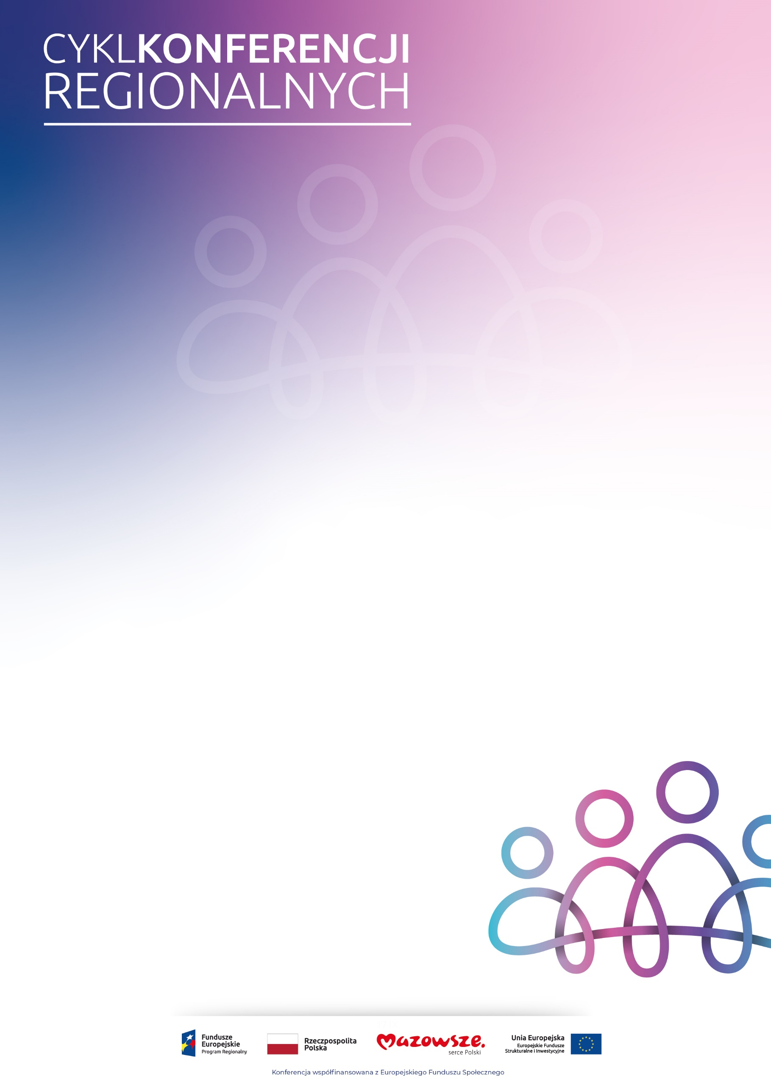
CIECHANÓW, 18 WRZEŚNIA 2023

Program konferencji*
Konferencja regionalna
„Nowa perspektywa, nowe możliwości - #FEM 2021 – 2027”

18 września 2023 r. w godz. 10.00 – 13.45
w Parku Nauki Torus ul. Płocka 34 w Ciechanowie

Transmisja online:
www.funduszedlamazowsza.eu
Urząd Marszałkowski Województwa Mazowieckiego w Warszawie

Partnerem konferencji jest Urząd Miasta Ciechanów
Zaprasza:

oraz

U
Mazowieckiego
w Warszawie

